**Bienvenue au Centre Nouvelle Vie !**

Si vous êtes parmi nous pour la première fois, nous sommes heureux de vous accueillir et nous prions que vous soyez béni et enrichi dans votre foi et dans l’amour de Jésus pour vous.

**Dimanche 28 Janvier, 2024**

Ce matin après d’avoir complétez nos 21 jours de jeune et prière, P. Fern nous apporte un message sur la chose qui serais notre prochaine étape !

Soyons à l’écoute!

**Prédicateurs à venir**

**28 Janvier** P. Fern Richard

**04 Février** Cody Guitard

**11 Février** Robert Brockbank

**18 Février** P. Fern Richard

**25 Février** P. Greg Pyne

**Célébration** :

Aujourd’hui, le 28 janvier, nous allons prier pour tous les requêtes déposées dans le panier et nous allons permettre des témoignages d’actions de grâces de ce que Dieu a fait à travers le jeûne et prière

**Jeûne et prière :**

Merci à chaque personne qui nous a accompagnez sur ces dernier 21 jour de jeune et prière. Le Seigneur entend vos cœurs et Il répond toujours. Gardons nos yeux et nos oreilles spirituel ouverte et reconnaitre la Gloire du Seigneur à travers nos vie et notre église.

**Étude Biblique**

Vous avez-vous déjà demandez quelle sont les dons spirituels ou quels dons spirituels que le Seigneur vous a donné ? Après plusieurs demandes nous commencerons une Étude Biblique sur les Dons Spirituels mercredi soir prochain.

**Étude Biblique avec Femmes**

Claudette va recommencer les Étude Biblique avec les femmes mercredi 7 février à 1pm. Toutes les femmes sont invitées à venir connaitre le Seigneur encore plus profond!

**Plan pour protection**

Afin de mettre à jour notre plan de protection au Centre Nouvelle Vie, nous demandons aux personnes qui exercent un ministère envers les enfants de mettre à jour leur dossier. Merci de votre compréhension. Pour plus d’information, communiquez avec le P. Fern.

* **Support financier, dîmes et offrandes – E-Transfert**

Merci à tous de continuer à supporter l’œuvre du Centre Nouvelle Vie financièrement. Le système E-TRANSFERT est toujours disponible. Vous n’avez qu’à envoyer votre don à cette adresse email : [donnercnv@gmail.com](mailto:donnercnv@gmail.com) . Pour toutes questions vous pouvez communiquer avec Anne Richard à l’adresse [wayneannerichard07@rogers.com](mailto:wayneannerichard07@rogers.com) ou 532-2039.

* **Auriez-vous un besoin de prière à partager?**

**Communiquer avec le Pasteur Fern et nous prierons ensemble !**

Prions pour la famille de Léo-Paul Goguen.

Prions pour famille à Bernard Leblanc

Prions pour la santé de ceux qui sont malades

Prions pour un réveil dans l’Acadie

Prions que Dieu protège nos enfants et nos écoles.

Prions pour Pasteur Luc et Valérie, Pasteur Fern et Claudette

Missionnaires : Église Nouvelle Espérance ; Dieppe, Cody et Kathy Guitard

**Notes prédication :**

**__________________________________________**

**__________________________________________**

**__________________________________________**

**__________________________________________**

**__________________________________________**

**_________________________________________**

**_________________________________________**

**_________________________________________**

**Bienvenu au Centre Nouvelle Vie**

**Une église pour la communauté**

**Dimanche 28 Janvier, 2024**

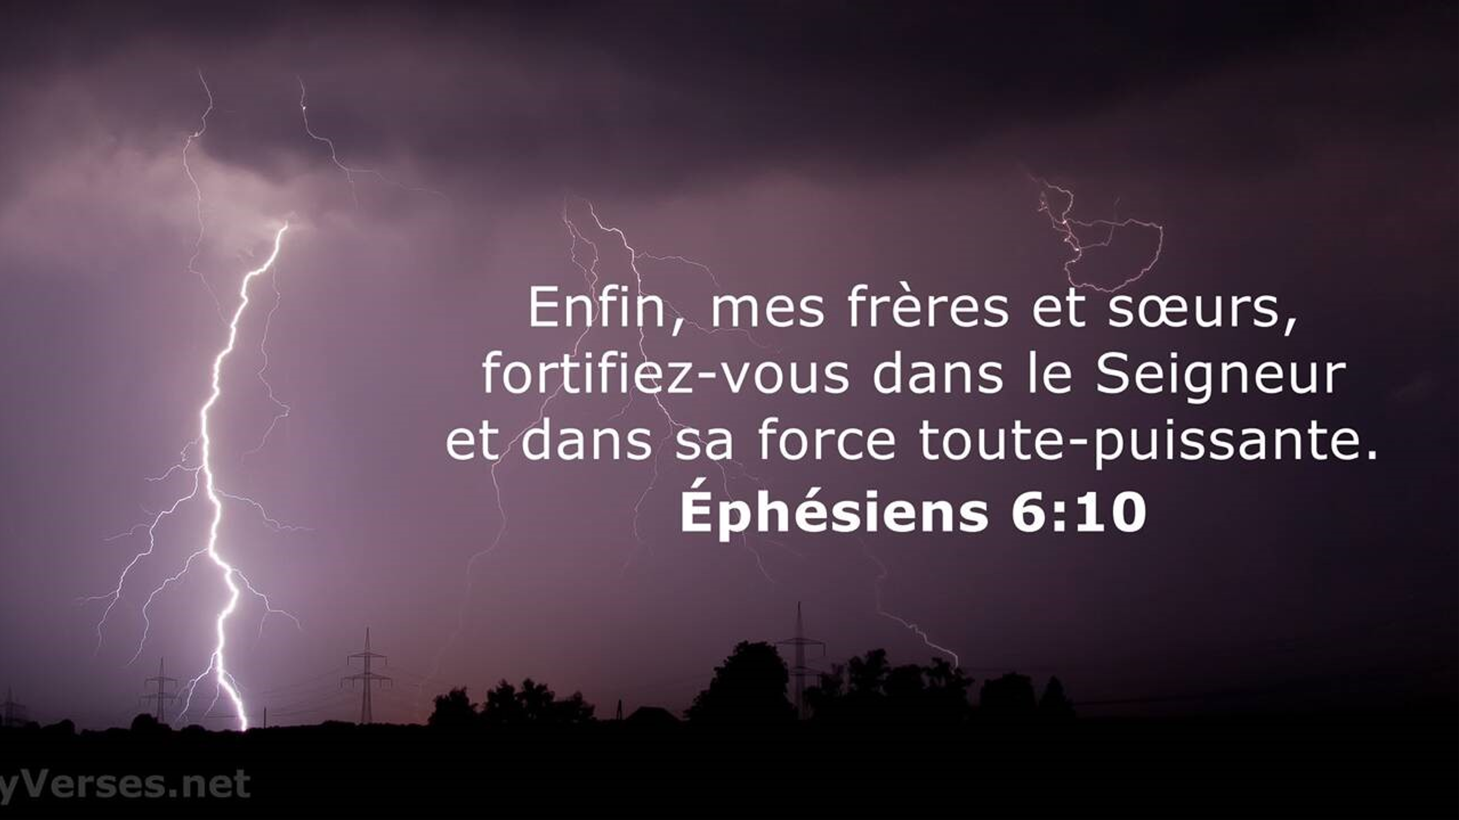

**CENTRE NOUVELLE VIE**

23 Rue Grace, Shediac Cape, NB, E4P 3B7

Église 506-532-2836,

P. Luc 506-545-8799 P. Fern 506-381-0226

[lvpoir@nb.sympatico.ca](mailto:%20%20lvpoir@nb.sympatico.ca) fernclau4@outlook.com

[www.centrenouvellevie.ca](http://www.centrenouvellevie.ca)

Facebook : Église Centre Nouvelle Vie